YALIN ÜRETİME GEÇİŞ SÜRECİNDE SERİ ÜRETİM HATTINDA ÜRETİM SİSTEMİ OPTİMİZASYONU

Aysun SAĞBAŞ
Doğan HASAN
Ozan ÇAPRAZ
Necip KARAKURT

ÖZET

Günümüzde artan rekabet koşullarında, işletmeler sektörlerinde öne çıkabilmek ve lider konuma gelebilmek için en az maliyetle, en yüksek kalitedeki ürünleri müşteriye tam zamanında iletmek durumundadır. Bu yoğun rekabet ortamında, kısa ürün yaşam süreleri, yüksek kaliteli ve yeni ürünlere uygun fiyatlarla erişmek isteyen tüketici istekleri gibi etkenler karşısında işletmeler üretim faaliyetlerini başarılı bir şekilde sürdürebilmenin yollarını aramaktadır. Bütün bu gereklilikler değerlendirildiğinde, üretim ve hizmet sistemlerindeki israfları ortadan kaldırmayı ve gereksiz maliyetleri azaltmayı benimseyen “yalınlık” yaklaşımı son yıllarda önem kazanmıştır. Bu kapsamda, süreçlerin iyileştirilmesi, hataların azaltılması, israfların ortadan kaldırılması ve dolayısıyla maliyetlerin azaltılabilmesi yalın üretim sürecinin uygulanması ile mümkündür. Bu çalışmada, inşaat sektörüne ısı yalıtım malzemesi üreten, sektöründe lider firmalar arasında yer alan KOBİ düzeyindeki bir üretim işletmesi için, müşteri beklentilerini karşılamak ve maliyetleri azaltmak amacıyla yalın üretim projesine temel oluşturulması için, bir uygulama gerçekleştirilmiştir. Önerilen çalışmada, yalın üretime geçiş sürecinde, iş etüdü, kapasite planlama, tesis planlama, malzeme akışı optimizasyonu, 5S-endüstriyel temizlik ve düzen, 8D tekniği, Kaizen ve PUKÖ (Planla-Uygula- Kontrol Et- Önlem Al) döngüsü, değer akış haritalama gibi verimlilik arttırma teknikleri önemli ölçüde kullanılmış olup, Toplam Faktör Verimliliği (Overall Equipment Effectiveness-OEE)’nin arttırılması için yeni bir süreç tasarımı ve iş organizasyonu çalışmaları gerçekleştirilmiş ve işletmenin ileride uygulayacağı ve sürdürülebilir bir süreç iyileştirme ve geliştirme model tasarımı yapılmıştır. Çalışma sonucunda elde edilen kazanımlar ve iyileştirmeler çalışmanın sonuçları olarak sunulmuştur.

Anahtar Kelimeler: Yalın Üretim, Değer Akışı Haritalandırma, Verimlilik, Seri Üretim.

A TRANSITION PROCESS TO LEAN MANUFACTURING: PRODUCTION SYSTEM OPTIMIZATION IN MASS PRODUCTION LINE

ABSTRACT

Nowadays, in high competitive environments, products with minimized cost and maximized quality and just in time deliveries to the customer must be achieved in order that firms can survive and have a leading position in industry. Firms are looking for a way to adapt this customer-driven market, in that fierce competition environment. In the light of this development, elimination of waste and reducing unnecessary costs by lean approach become crucial for production and service industries. Hence, system improvements and elimination of waste can be achieved by lean manufacturing approach. This paper covers a research conducted at a SME firm, where thermal insulating products for construction industry are produced, with the purpose of satisfying customer expectations and to reduce cost, to provide a basis for lean manufacturing project. In the study, some of productivity improving tools have been used such as work study, capacity planning, facility planning, material flow optimization, 5S, 8D method, Kaizen, PDCA cycle, value stream mapping. In addition to that, new process design and work organization studies have been conducted and a process improvement and development model has been designed to increase OEE (Overall Equipment Effectiveness). All type of gains and improvements provided by the research are presented in the paper (numeric and non-numeric).

Keywords: Lean Manufacturing, Value Stream Mapping, Productivity, Mass Production.

1. GİRİŞ
Üretim işletmeleri rekabet seviyelerini yükseltebilmek için; birim maliyetlerini düşürmek, verimlilik ve üretim kapasitelerini arttırmak zorundadır. Bu kapsamda, imalattaki seri üretim hatlarında, iş etüdü çalışmalarıyla verimliliği arttırıcı iyileştirmeler yapmak ve işgücü, makine, malzeme ve teçhizattan oluşan süreçlerini yeniden tasarlamak durumundadır (Güngör ve Akkaya, 2012). Verimlilik en temel anlamıyla; üretim için kullanılan kaynaklar ile üretilen mal ve hizmetler arasındaki ilişkidir. Girdi olarak hammadde, enerji, emek, makine, işgücü gibi kaynaklar kullanılırken, bu girdiler sonucunda hizmet veya ürün olarak çıktı elde edilir. Yüksek verimlilik, aynı miktar kaynakla daha çok üretilmesi ya da aynı girdiyle daha çok çıktı elde edilmesi sonucunda ortaya çıkar (Özkan vd., 2011). Yüksek maliyetli sistemlerde düşük kapasite kullanım oranları ve verimsiz çalışmalar üretim maliyetlerini daha da yükselttiği için, üretim hatlarının zaman, konum vb. kısıtlar göz önüne alınarak verimli ve düzenli bir şekilde çalışabilmesi, hat üzerindeki istasyonlardaki boşta beklemelerin ve gecikmelerin giderilerek her istasyona iş dağıtımının optimize edilmesi ile sağlanabilir. Bu nedenle çok sayıda iş istasyonundan oluşan üretim sistemlerinde hat dengeleme problemi, çözülmesi önemli problemlerden biridir (Orbak vd., 2009).
Ülkemizde faaliyet gösteren işletmelerin büyük bir bölümünü oluşturan KOBİ’ler (Küçük ve Orta Büyüklükteki İşletmeler) gerek istihdam yaratması gerekse sürdürülebilir kalkınmayı sağlaması bakımından ulusal ekonominin gelişmesinde etkin bir rol oynamaktadır. KOBİ’ler, sayıları, sanayi üretimindeki payları ve milli gelire katkıları bakımından ülke ekonomisinde önemli bir yere sahiptir. Ülkemizde KOBİ’ler, toplam işletmeler içerisinde % 98’lik, toplam istihdam içerisinde % 53,3’lük, toplam katma değer içerisinde % 38’lik, toplam yatırımlarda % 27’lik ve ihracatta % 8’lik paya sahiptir (Ekinci, 2003; Gündüz, 2007). Ekonomideki verimlilik sorununun odağında olmaları ve tüm işletmelerin % 90’ından fazlasını teşkil etmeleri nedeniyle, uygulanan süreç iyileştirme ve verimlilik arttırma çalışması KOBİ düzeyindeki bir işletme için tasarlanmıştır.
Bu çalışmada, inşaat sektöründe faaliyet gösteren ve ısı yalıtım malzemesi üretimi yapan Tekirdağ ili Çerkezköy bölgesinde faaliyet gösteren KOBİ düzeyindeki bir işletmenin, hat dengeleme problemi ele alınmış olup, üretim sisteminin optimize edilmesi amacıyla, üretim hattındaki verimlilik kayıpları, istasyonlar ve işçiler arasındaki iş yükü dengesizliği yalın üretime geçiş ekseninde irdelenmiştir. İş istasyonlarının çevrim süreleri iş etüdü çalışması ile belirlenmiş, israfa neden olan tüm faktörler tespit edilmiş ve istasyonların çevrim süreleri dengelenerek, üretim hattı için yeni bir iş akışı oluşturulmuştur. Mevcut sisteme göre çevrim sürelerinde dengeleme sağlanarak, hat etkinliğinde ve OEE oranında bir artış gözlenmiştir. Bulgular mevcut ve önerilen durum için hazırlanan değer akış analizlerinde gösterilmiştir. Bu çalışmanın geliştirilme nedenleri ve gerekliliği aşağıda açıklanmıştır:
- İşletmenin rekabet gücünü yükselterek sektörde lider konumunu sürdürebilmesi,
- Yeni yatırımlar için üretim miktarının ve karlılığın yükseltilmesi gerekliliği,
- Fire oranlarının düşürülmesi, israfların bertaraf edilmek istenmesi,
- Üretimde kapasite kullanımının arttırılmak istenmesi,
- Stok maliyetleri ve iş gücü maliyetlerinin düşürülmek istenmesi,
- Üretim süreçlerinde değişkenliğin azaltılarak standardizasyonun sağlanmak istenmesi,
- Üretim sürecinin çalışanlara olan bağımlılığının azaltılmak istenmesi,
- Günlük üretim adetlerinin, arızaların ve firelerin takip edilebilmesi amacıyla üretim proseslerinin izlenebilir hale getirilmek istenmesi.
Önerilen çalışmada yalın üretime geçiş sürecinde, KOBİ düzeyindeki bir üretim işletmesinde, iş etüdü, kapasite planlama, tesis planlama, malzeme akışı optimizasyonu, 5S-endüstriyel temizlik ve düzen, 8D tekniği, Kaizen ve PUKÖ (Planla-Uygula-Kontrol Et-Önlem Al) döngüsü, değer akış haritalama gibi verimlilik arttırma teknikleri önemli ölçüde kullanılmış olup, OEE’nin arttırılması için yeni bir süreç tasarımı ve iş organizasyonu çalışmaları gerçekleştirilmiş ve işletmenin ileride uygulayacağı ve sürdürülebilir bir süreç iyileştirme ve geliştirme model tasarımı yapılmıştır.
2. LİTERATÜR TARAMASI
Üretim ve hizmet sektöründe yalın üretim tekniklerinin uygulanması konusunda yapılan çalışmalar aşağıda özetlenmiş olup, değer akışı haritalandırma, imalat ve hizmet süreçlerinde pek çok uygulama alanı bulmuştur. Gündoğdu (2002) ofis mobilyası üretimi yapan bir mobilya işletmede değer akış haritalama yöntemini kullanarak süreç içi taşımaların ve yarı mamul stoklarının azaltılması, toplam üretim süresinin ve müşteriye teslim süresinin kısaltılması yönünde çalışmalar gerçekleştirmiş ve çalışmaların sonunda maliyet tasarrufu sağlanmıştır. Çalışma, işletmede üretilen beş farklı dolap esas alınarak yürütülmüştür. Seth ve Gupta (2005) otomotiv endüstrisinde faaliyet gösteren bir işletmede değer akış haritalama tekniğini kullanarak verimlilik arttırma çalışmalarını yürütmüştür. Mevcut durum ve gelecek durum haritaları hazırlanmış ve takt zamanı hesaplamaları ile birlikte analiz edilmiştir. Birgün vd. (2006) traktör imalatı yapan bir işletmede değer akış haritalandırma çalışması gerçekleştirmiştir. Hazırlanan mevcut durum haritası analiz edilmiş ve sistem performansını geliştirecek iyileştirmeler önerilmiştir. Çalışmanın gerçekleştirildiği ürün ailesi olarak hidrolik kapak ürün ailesi seçilmiştir. Abdulmalek ve Rajgopal (2007) büyük entegre bir çelik fabrikasında değer akış haritalama uygulaması gerçekleştirmiştir. İlk olarak sistemin mevcut işletim durumu haritalandırılmıştır ve bu harita, israfları belirlemek için kullanılmıştır. Daha sonra yalın araçların kullanılmasıyla gelecek durum haritası ortaya konulmuştur. Grewal (2008) küçük bir üretim işletmesinde değer akış haritalama tekniğini uygulamıştır. Mevcut durum haritası mevcut durumları ve sorunlu alanları tanımlamak için hazırlanmış ve takt zamanı hesaplamaları gerçekleştirilmiştir. Önerilen iyileştirme aksiyon planları hazırlanan gelecek durum haritasında gösterilmiştir. Lasa vd. (2008) cep telefonları için plastik kılıflar üreten bir işletmede üretimin yeniden tasarlanması için değer akış haritalama yöntemini kullanmıştır. Kulak vd. (2009) mermer sektöründe faaliyet gösteren bir işletmenin üretim sisteminde belirli kriterleri göz önüne alarak değer akış haritalandırma ve simülasyon yöntemlerini karşılaştırmıştır. Efe (2011) değer akış haritalama yöntemini kullanarak Ankara Numune Eğitim ve Araştırma Hastanesi acil servisinin mevcut durum haritasını çıkarmış ve bu haritayı analiz etmiştir. İsrafların belirlenmesi ve bu israfların ortadan kaldırılması için iyileştirme önerilerini sunarak acil servise uyarlanabilir gelecek durum haritası çıkarmıştır. Çalışmada, ürün/hizmet ailesi olarak acil serviste 15 farklı hasta grubu belirlenmiştir. Silva (2012) Sri Lanka’da konfeksiyon sanayinde bir işletmede değer akış haritalandırma uygulaması gerçekleştirmiştir. Kişisel görüşmeler ve yapılan gözlemler sonunda mevcut durum haritası ortaya koyulmuştur. Çeşitli iyileştirme önerileri tanımlanmış ve gelecek durum haritası geliştirilmiştir. Kahrıman (2013) otomotiv endüstrisinde faaliyet gösteren bir otomotiv yan sanayi firmasında malzeme ve bilgi akışını ele alarak değer akış haritalama yöntemi ile mevcut durumu analiz etmiş ve malzeme ve bilgi akışının yalınlaştırılması ve üretim akışının hızlandırılması amaçları altında simülasyon çıktıları ve yapılabilecek iyileştirme çalışmalarına göre gelecek durum haritasını çizmiştir. Ergüneş (2014) proje bazlı üretim yapan ve gemi inşaatı sektöründe faaliyet gösteren bir tersanede değer akışı haritalama yöntemi ile mevcut durum haritasını çıkarmıştır ve üretim süreçlerini analiz etmiştir. Mevcut durum üzerinde bazı iyileştirme önerileri sunarak gelecek durum haritası çıkarılmış ve mevcut durum haritası ile karşılaştırılmıştır. Önerilen iyileştirmeler sonucunda teslim süresi ve işçilik maliyetinde iyileştirmeler olacağı tespit edilmiştir. Yöntem, 46 m uzunluğunda römorkör projesi üzerinde uygulanmıştır. Bulut ve Altunay (2016) Kayseri ilinde mobilya sektöründe faaliyet gösteren bir işletmede değer akışı haritalama tekniğini kullanarak bir uygulama gerçekleştirmiştir. İşletmenin mevcut durumu analiz edildikten sonra üretim süreçlerindeki iyileştirme önerilerine göre gelecek durum haritası ortaya koyulmuştur. Çalışmada işletme açısından yüksek öneme sahip büyük parçalar ürün ailesi olarak seçilmiştir. Yukarıda verilen literatür taramasından görüleceği üzere, yalın üretim ekseninde değer akış haritalama çalışmaları otomotiv, metal, tekstil gibi birçok sektörde başarıyla uygulanmıştır. Bu çalışma ise, yalın üretim araçlarının inşaat sektörüne ısı yalıtım malzemesi üreten KOBİ düzeyindeki bir işletmede uygulanması ve vakaya özgü bir çalışma olması sebebiyle ilgili literatüre katkı sağlayacağı düşünülmektedir.
3. SÜREÇ ANALİZİ VE UYGULAMA METODOLOJİSİ
Günümüzde rekabetin artmasına paralel olarak işletmeler maliyetlerini azaltarak müşteriye sunulan ürün veya hizmetin değerini arttırmak zorundadır. Birçok işletme, hizmet kalitesini arttırmaya, esnek olmaya, yenilikçi olmaya ve müşterilerine hızlı cevap vermeye çalışarak sektördeki rakiplerinden farklılaşmaya çalışmaktadır. Bu farklılaşma çalışmaları için birçok üretim ve hizmet işletmesi yalın yaklaşımını benimsemiştir (Özçelik ve Ertürk, 2010). Yalın üretim, üretim veya hizmet ortamındaki israfları ortadan kaldırılması sonucunda maliyetlerin azaltılması ve kalitenin yükseltilmesini benimseyen bir felsefeye sahiptir. Kısaca üretimdeki tüm israfların kaldırılmasını hedefleyen bir yaklaşımdır (Birgün vd., 2006). Yalın üretimde, ürün/hizmet oluşturmak için tasarımdan sevkiyata kadar tüm aşamalardaki hatalar, stoklar, aşırı üretim, beklemeler, gereksiz işler, gereksiz hareketler ve gereksiz taşımalardan kaynaklı israfların yok edilmesi sonucunda maliyetlerin azaltılması, esnekliğin arttırılması ve kârlılığın arttırılması hedeflenmektedir (Gündoğan vd., 2010). Yalın üretim, süreçlerdeki katma değer yaratan ve yaratmayan faaliyetlerin birbirinden ayırt edilmesini ve katma değer yaratmayan faaliyetlerin azaltılmasını amaçlar (Akçagün, 2006; Birgün vd., 2006).
Yalın üretim araçlarından biri olan değer akış haritalama, üretim ve hizmet işletmelerinde tüm proseslerin malzeme ve bilgi akışları ile birlikte işleyiş şeklini anlamak için kullanılan görsel bir tekniktir (Gündoğan vd., 2010). Bu teknik, işletmelerin hangi durumda olduklarını görsel olarak ortaya koyar ve bu sayede israf yaratan faaliyetlerin tespit edilmesini ve gelecek durumda hangi israf yaratan faaliyetlerin ortadan kaldırılması yönünde iyileştirme çalışmaları yapılması gerektiğini anlamalarını sağlar (Birgün vd., 2006).
İşletmelerin verimlilik hedeflerine ulaşabilmesi için üretim süreçlerini, maliyet ve envanterlerin azaltılması, tedarik sürelerinin iyileştirilmesi ve müşteri beklentilerinin karşılanması gibi amaçlara yönelik olarak tasarlamaları büyük önem arz etmektedir. Bu nedenle, üretim işletmelerinde işgücü, zaman ve kaynakların ne ölçüde verimli kullanıldığının tespit edilmesi, değerlendirilmesi ve arttırılmasına yönelik çalışmaların gerçekleştirilmesi, bu amaca yönelik modeller geliştirilmesi, firma özelinde ve ülke genelinde yapılması mutlak gerekli olan çok önemli bir çalışmadır. Üretim süreçlerinin israflardan arındırılması, fire ve arızaların kontrol altında tutulabilmesi ve maliyetlerin düşürülmesi sonucu kârlılığın arttırılması ise, verimlilik odaklı bir çalışma ile mümkündür. Uygulamanın gerçekleştirildiği işletme için, yalın üretim ekseninde süreç iyileştirme ve bu kapsamda bir model oluşturulması konusunda, değer akış analizi, kapasite planlama ve hat dengeleme sistematiği uygulanmıştır. Bu kapsamda, gelecek çalışmalarda verim takip sisteminin kurulması, günlük, aylık ve yıllık bazda üretim miktarı, makine arıza ve ayar süreleri ve fire oranının takip edilebilmesi için bir sistemin tasarlanması sonucunda bir raporlama sisteminin geliştirilmesine temel oluşturulması bakımından gerçekleştirilen çalışma, özgün değer taşıyan unsurlara sahiptir.
Bu çalışma, Tekirdağ ili Çerkezköy Organize Sanayi Bölgesi’nde inşaat malzeme üretimi alanında faaliyet gösteren ve özellikle ısı yalıtım malzeme üreticisi konumunda olan bir işletmede gerçekleştirilmiş olup, öncelikle mevcut durum analizi için gözlemler yapılmış ve gerekli veriler toplanmıştır. Veriler incelendiğinde, üretim hattında iş standardizasyonunun olmadığı ve iş istasyonlarında iş tanımlarının tecrübeye dayalı olarak ustabaşı tarafından yapılması nedeniyle, iş yükü dağılımının dengesiz olduğu ve iyileştirme potansiyeli taşıdığı belirlenmiştir. Bu nedenle incelenen üretim hattı üzerinde, işçi ve istasyonlara atamanın yeniden yapılması ve hattın dengelenerek sorunların giderilmesi konusunda çalışmalar gerçekleştirilmiştir. İlk olarak üretim hattında yapılan işlemler belirlenmiş ve bu işlemler için zaman etüdü çalışmaları gerçekleştirilmiştir. Daha sonra her bir işlem için standart zamanlar, zaman etüdü çalışmalarından elde edilen süreler kullanılarak hesaplanmıştır. Mevcut durum analizi kapsamında, işletmedeki sistemin mevcut çalışma şekli irdelenmiştir. Çalışmanın uygulama sistematiği Şekil 1’de, uygulanan 8D metodolojisi ise Çizelge 1’de verilmiştir.
Çizelge 1. 8D Metodolojisi
- Disiplin 0 - 8D sürecine hazırlık
- Disiplin 1 - Çok yönlü bir takımın oluşturulması
- Disiplin 2 - Problemin tanımlanması
- Disiplin 3 - Acil önlemlerin alınması
- Disiplin 4 - Kök neden analizi
- Disiplin 5 - Düzeltici aksiyonların tanımlanması ve uygulanması
- Disiplin 6 - Düzeltici aksiyonların etkinlik kontrolü
- Disiplin 7 - Önleyici aksiyonların tanımlanması ve uygulanması
- Disiplin 8 - Sonuç ve değerlendirme

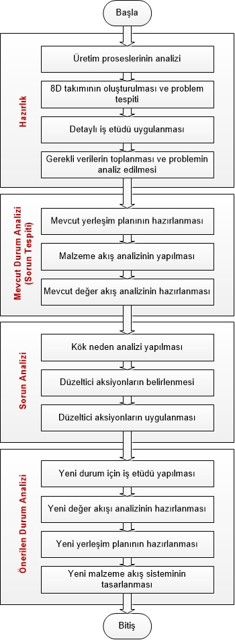
Şekil 1. Süreç İyileştirme Sistematiği
Çalışmanın gerçekleştirildiği işletmenin üretim süreçlerini gözlemlemesi ve detaylı olarak analiz edilmesi sonrasında, verimliliğin arttırılması, süreçlerin iyileştirilmesi ve maliyetlerin azaltılması çerçevesinde israfların önlenmesine yönelik potansiyel taşıyan önemli problemler firma yöneticileri ve çalışanları ile birlikte değerlendirilmiş, kullanılacak yöntem ve teknikler açıklanmış ve iyileştirme çalışmaları gerçekleştirilmiştir.
4. ÜRETİM SİSTEMİ OPTİMİZASYONU
Bu çalışmada, uygulamanın yapıldığı üretim işletmesinin tüm süreçlerinde israfları en aza indirerek ya da tamamen bertaraf ederek, yalın üretim yaklaşımı çerçevesinde süreç verimliliğinin arttırılması amaçlanmıştır. Bu kapsamda Tekirdağ ili Çerkezköy bölgesinde inşaat sektöründe faaliyet gösteren, ısı yalıtım malzemesi üretimi konusunda Türkiye geneli lider firmalar arasında yer alan bir üretim işletmesinde uygulamalar gerçekleştirilmiştir. Uygulamaların gerçekleştirildiği ABC Isı Yalıtım Sistemleri A.Ş. 2010 yılında kurulmuş olup, dış cephe ısı yalıtım sistemleri, yalıtım levhaları, genleştirilmiş polistren köpük (EPS) ve dekoratif ürünler üretimi ve satışını gerçekleştirmektedir. İşletmenin ana prosesleri sırasıyla şişirme, EPS blok presleme, yatay ve dikey kesim (kesme hattı) ve EPS levha paketleme bölümleri olup, iş akışı Şekil 2’de gösterilmiştir.
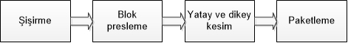
Şekil 2. Üretim Süreç Akış Şeması
İnşaat sektörüne ısı yalıtım malzemesi üretimi yapan işletme, mevcut üretim süreçlerini iyileştirmek, sektöründe rekabet üstünlüğü sağlamak, kaliteli ve uygun maliyetli ürünler üretmek hedefindedir. Tüm bu hedefler doğrultusunda, işletmedeki önemli üretim hatlarının incelenmesi, olası israf kaynaklarının tespit edilmesi ve ortadan kaldırılmasına yönelik olarak yalın üretim çalışmalarının uygulanması, üretim süreçlerinin izlenebilir hale getirilmesi, kapasite planlama çalışmalarının yapılması, fire oranlarının azaltılması, daha kaliteli ve tam zamanında üretim ile müşteri istek ve beklentilerinin karşılanması amacıyla süreç iyileştirme çalışmaları gerçekleştirilmiştir. Bu kapsamda işletmenin mevcut durumu detaylı incelenerek, iyileştirilecek süreçler için yeni süreç tasarımı gerçekleştirilmiştir.
4.1. Mevcut Durum Analizi
ABC üretim işletmesinin üretim süreçlerinde yapılan gözlemler sonucu; istasyonlar arası stok miktarının fazla olması, malzeme girişlerinde değişkenliğin yüksek olması, günlük, haftalık, aylık bazda üretim miktarlarının tahmin edilemiyor olması nedeniyle, işletme yöneticilerinin ve çalışanlarının da yer aldığı bir ekiple birlikte bir 8D problem çözme takımı kurulmuştur. Problem çözümleri için 8D metodolojisinin seçilmesinde; bu tekniğin her türlü problemin anlaşılması ve çözülmesinde kolayca uygulanabilen bir metot olması göz önünde bulundurulmuştur. Yöntemin önemli bir avantajı da, bu yöntemin sistem içerisindeki katma değersiz aktivitelerin kolayca analiz edilebilmesine imkân sağlaması, uygun olan çözüm yöntemlerine yönlendirmesi ve iyileşme potansiyelinin tespit edilebilmesine olanak vermesidir. Oluşturulan 8D problem çözme takımı konsensüsü ile; bir süreç iyileştirme ve verimliliğin arttırılması çalışmasının yapılması gerekliliğine karar verilmiştir. Bu kapsamda uygulanacak bir verimlilik arttırma projesiyle, maliyetlerin düşürülmesi, üretim kapasitesinin artırılması ve dolayısıyla kârlılığın artırılması, daha verimli bir üretimle gerçekleşecek kalite artışı ve müşteri memnuniyeti sonucu elde edilecek ekonomik kazanımlarla pazar payının büyütülmesi ve firmanın sektöründeki lider konumunun sürdürülebilmesi amaçlanmıştır. Bu amaçlar doğrultusunda yalın üretime geçiş sürecinde bir üretim sistemi optimizasyonu çalışması yürütülmüştür. Çalışmanın uygulandığı üretim işletmesinde tüm istasyonlar için süreç analizi yapılmış olup, istasyon bazında tespit edilen sorunlar ve düzeltici ve önleyici faaliyetlerin uygulanması gereken problemler Çizelge 2’de verilmiştir.
Çizelge 2. Mevcut Durum Analizi - Problem Tespiti
Blok Presleme İstasyonu
- Uzun taşıma mesafelerinin ve tekrarlı taşımaların olması
- Karmaşık ara stoklama sisteminin olması
- Fire oranlarının takip edilmiyor olması
- Arıza oranlarının takip edilmiyor olması
Kesme Hattı
- Ara stoklardan malzeme aranması
- Uzun taşıma mesafelerinin ve tekrarlı taşımaların olması
- İşlerin standart sürelerde yapılmaması (fiili sürelerin farklılık göstermesi)
- Sistem olmadığı için sürekli arıza olması
- Hat dengelemenin olmaması nedeniyle operatörlerin boşta beklemesi
- Geri dönüşüm malzemelerinin yer nedeniyle kirlenmesi ve ıskarta oranının artması
- Fire oranlarının takip edilmiyor olması
- Arıza oranlarının takip edilmiyor olması
Paketleme İstasyonu
- Makine hızlarında farklılık olması
- İş yükü dengelemenin olmaması nedeniyle operatörlerin boşta beklemesi
- Fire oranlarının takip edilmiyor olması
- Arıza oranlarının takip edilmiyor olması
Yukarıda verilen problemler için detaylı incelemeler sonucunda, ortaya çıkarılan problemlerin aşağıda açıklanan kök nedenleri tespit edilmiştir:
- Blok makinesi ve kesme hattı arasında etkin bir malzeme taşıma ve stoklama sisteminin olmaması,
- Kesme hattında görev tanımları ve iş akışlarının net tanımlanmamış olması ve hattın takt zamanı ile dengelenmemiş olması,
- Kesme hattı ve paketleme makineleri arasında taşıma mesafelerinin uzun olması ve malzeme akışının tek parça akışı şeklinde düzenlenmemiş olması,
- Paketleme makinesinde görev tanımları ve iş akışlarının net tanımlanmamış olması ve makine ve personel çevrim zamanlarının dengelenmemiş olması.
Mevcut durum analizinde tüm iş istasyonları için genel olarak gözlemlenen sorun ve problemler için çözüm önerileri aşağıda açıklanmıştır:
- İş istasyonları arasında etkin bir malzeme taşıma ve stoklama sisteminin olmamasından kaynaklanan sorunların, yeni bir taşıma ve stoklama sistemi oluşturularak çözülmesi,
- İş istasyonlarındaki uzun taşıma süreleri ve boşta beklemeleri bertaraf etmek amaçlı yeni görev tanımları ve iş akışı düzenlemelerinin yapılması,
- Üretim firelerinin bekletilmeden ve kirletilmeden kırılarak yeniden işlemeye tabi tutulması ve üretime dâhil edilmesi,
- İş akışlarının düzenlenerek hat dengeleme çalışmalarının gerçekleştirilmesi,
- Üretim sisteminin tek parça akış sistemine göre düzenlenmesi,
- Katma değersiz aktiviteleri minimize ederek verimliliğin arttırılması,
- Yeni görev tanımlamaları ve iş dengelemesi yaparak yeni proses dizaynının oluşturulması,
- Yeni bir yerleşim planı ile malzeme akışını ve taşımaların optimize edilmesi,
- Üretimde stokları azaltarak stok maliyetinin düşürülmesi,
- Üretim sisteminin çalışana bağımlılığının azaltılması,
- Üretim sisteminin akış tipi üretime dönüştürülerek süreçlerin izlenebilirliğinin sağlanması.
Verimlilik çalışmaları kapsamında gerçekleştirilen analizler EPS blok istasyonu, kesme hattı ve paketleme istasyonlarında yapılmış olup bu süreçlerdeki gereksiz taşımalar, boşta beklemeler, üretim fireleri ve performans kayıpları tespit edilmiş, bu kayıpların bertaraf edilmesi için değer akış analizi, iş etüdü, kapasite planlama ve hat dengeleme yöntem ve teknikleri uygulamaya konulmuştur. Mevcut durum yerleşim planı ölçekli olarak Şekil 3’de gösterilmiştir.
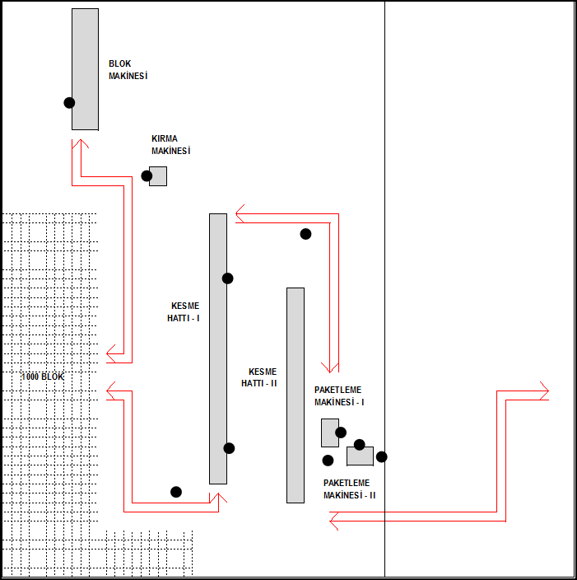
.=operatör sayısı
Şekil 3. Mevcut Yerleşim Planı
Mevcut durumda yerleşim planının irdelenmesi ve toplanan verilerin analiz değerlendirilmesi sonucunda, Şekil 4’de verilen mevcut durum değer akış analizi elde edilmiştir.

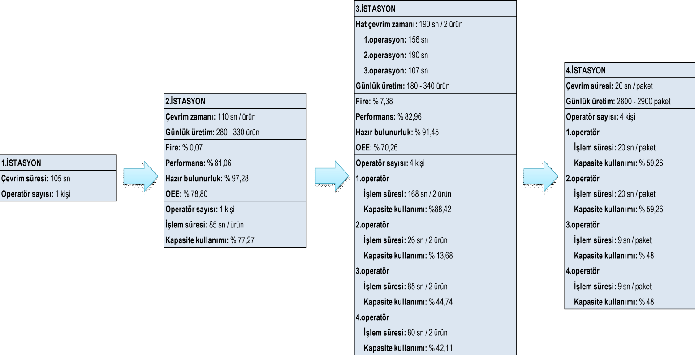
Şekil 4. Mevcut Durum İçin Değer Akış Analizi
4.2. Önerilen Durum Tasarımı
Çalışmanın uygulanma sürecinde, öncelikli sorunların analiz edilmesi amacıyla işletmedeki tüm iş istasyonlarında iş etüdü yapılmış, bu süreçte zaman etüdü ve metot etüdü yöntemiyle katma değersiz aktiviteler belirlenmiştir. Proseslerin incelenmesi sırasında malzeme akışı gözlenerek proseslerle ilgili detaylı veri toplanmış, elde edilen veriler yerleşim planı çiziminde kullanılmıştır. Taşımalar sırasında ergonomi kurallarının ihlal edildiği tespit edilmiş, tasarlanan taşıma arabaları aracılığıyla işgücü verimliliğini arttırıcı iyileştirmeler planlanmıştır. Firelerin oluştuğu kesme istasyonunda kirlilik ve düzensizliği ortadan kaldırmak amacıyla 5S tekniği kullanılmıştır. Yeni proses dizaynı için hat dengelemeleri tasarlanmış, Toplam Verimli Bakım yönteminin 6 ana kayıp yaklaşımıyla kayıpların ortadan kaldırılması hedeflenmiş, yine aynı yöntem çerçevesinde OEE’nin altyapısı oluşturulmuştur. Uygulanan süreç iyileştirme ve verimlilik arttırma çalışmaları kapsamında elde edilen sonuçlar aşağıda sunulmuştur:
- Üretim sistemi akış tipi üretim sistemine dönüştürülmüştür.
- Bloklanan malzemelerde stoklama standardizasyonu ile kesme hattına standart kalitede malzeme girişinin sağlanmış ve kesme hattı performansı artırılmıştır.
- İstasyonlar arası stok miktarı azaltılarak stok maliyeti düşürülmüştür.
- Üretim prosesleri standartlaştırılmış ve önemli ölçüde izlenebilir hale getirilmiştir.
- Kirlilik kaynaklı üretim fireleri ve tel kopmaları minimize edilmiştir.
- Katma değersiz aktiviteler minimize edilmiştir.
- Önerilen yeni stoklama sisteminin uygulanmasıyla yeterli bekleme süresinin uygulanması sonucu standart kalitede malzeme girişi sağlanmıştır.
- Ürün taşıma mesafeleri minimize edilmiştir.
- Hat dengeleme işlemi yapılarak işgücü ve kaynak kullanımı verimli hale getirilmiş ve işgücü verimliliği arttırılmıştır.
- Yeni görev tanımları ve proses dizaynıyla iş dengelemesi sağlanmıştır.
- Taşıma işlemleri, tasarlanan taşıma arabalarıyla ergonomik kurallara uygun hale getirilerek çalışanların daha az yorulması sağlanmış, iş gücü verimliliği arttırılmıştır.
- Yeniden işlenen malzemelerin zarar görme sorunu çözülerek, israf edilmeleri önlenmiştir.
Çalışmanın uygulanması sırasında yeni proses dizaynı yapılmadan önce 8D takımı belli aralıklarla toplanıp beyin fırtınası yöntemiyle görüşmeler yaparak, olası problemlere karşı önlemler almış olup, alınan önlemlerin uygulamaya geçirilmesi süreci firma üst yönetiminin desteğine sunulmuştur. Önerilen yerleşim planı Şekil 5’de gösterilmiştir.
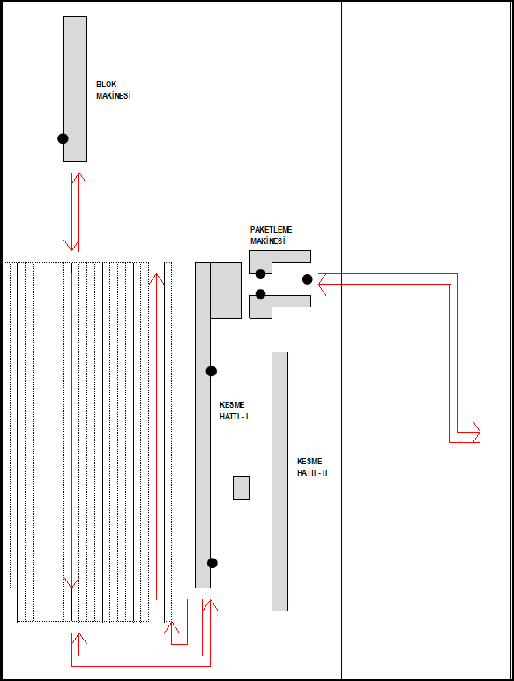
.=operatör sayısı
Şekil 5. Önerilen Yerleşim Planı
Düzeltici faaliyetlerin uygulama aşamasından sonra yeni proses dizaynının gözden geçirilmesi amacıyla tekrar iş etüdü yapılmış ve verimlilik çalışması sürecinde öngörülen düzeltmeler uygulamaya alınmıştır. Bu aşamada yeni değer akış analizi hazırlanmış, yeni görev tanımları yapılmış, yeni donanım ihtiyaçları belirlenmiş ve yeni yerleşim planı ve hat dengelemesi gözden geçirilmiştir. Önerilen durumu için değer akış analizi gerçekleştirilmiş olup, elde edilen sonuçlar Şekil 6’da verilmiştir.
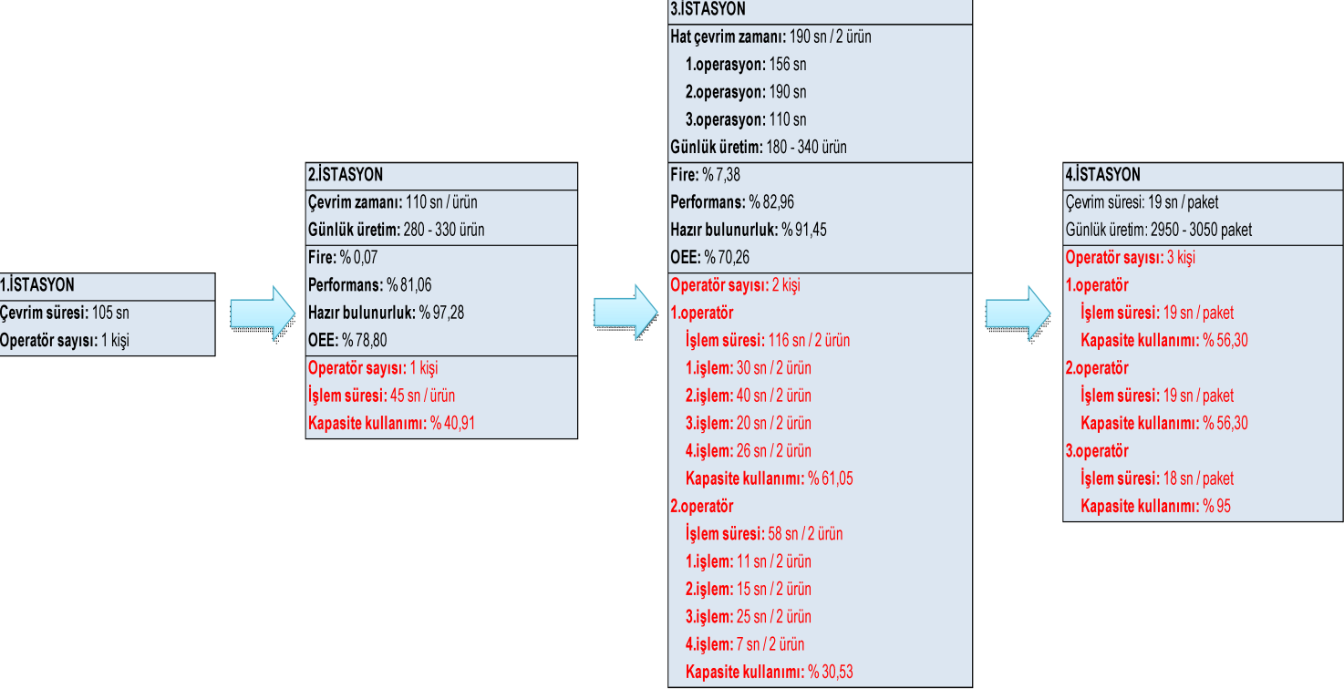
Şekil 6. Önerilen Durum İçin Değer Akışı
Sonuçta oluşturulan yeni çalışma düzeni ve elde edilen kazanımlar, işletme çalışanları ve yöneticilerinin de yer aldığı 8D takımı toplantısında değerlendirilmiş olup, uygulamaya geçilmesi konusunda tam bir konsensüs sağlanmıştır.
4.3. Süreç İyileştirme Sonuçları ve Gelecek Çalışmalar
Bu çalışmada, üretim hattında işçiler arası iş yükü dağılımının dengeli olmaması ve iş istasyonları ve işçi bazında iş standardizasyonunun olmamasından kaynaklanan verimlilik kayıpları başta olmak üzere üretim sürecine katma değer katmayan her türlü kayıp israf olarak değerlendirilmiş olup, minimize edilmesi konusunda çalışmalar gerçekleştirilmiş ve aşağıda açıklanan önemli iyileştirmeler sağlanmıştır:
- İstasyon bazlı kapasite kullanım oranlarının tespit edilmesiyle, istasyon çalışma süreleri dengelenmiş ve boşta beklemeler minimize edilmiştir.
- Yeni yerleşim planı ve standart taşıma arabaları aracılığıyla taşıma süreleri minimize edilmiştir.
- Elle taşımaların kaldırılması ve işgücü verimliliğine uygun tasarlanan yeni yerleşim planıyla çalışanların daha az yorulması sağlanmıştır.
- Blok makinesi ve kesme hattı arasında malzeme taşıma ve stoklama sistemi kurulmuştur.
- Kesme ve paketleme hattında yeni görev tanımları ve iş akışları yapılmıştır.
- Kesme hattından çıkan firelerin bekletilmeden kırılması sağlanmıştır.
- Üretim akışının tek parça akış şeklinde düzenlenmesi sağlanmıştır.
Gerçekleştirilen iyileştirmeler mevcut durum ve önerilen durum karşılaştırması Çizelge 3’de gösterilmiştir. Ayrıca, istasyon bazlı çevrim zamanlarında çok önemli iyileştirmeler sağlanmış olup, elde edilen kazanımlar Çizelge 4’de gösterilmiştir.
Çizelge 3. Mevcut Durum ve Önerilen Durum Bazında Gerçekleştirilen İyileştirmeler
 | Mevcut Durum | Önerilen Durum
Ara Ürün Stoklama Sistemi | - Karışık stoklama | - Yeni bir ürün stoklama sistemi ve sonucunda standart kalitede malzeme girişi
Blok Presleme | - Uzun ürün taşıma mesafeleri | - Kısa ürün taşıma mesafeleri
Kesme | - Uzun ürün taşıma mesafeleri  - İşçilerin boşta beklemesi  - Gereksiz paletleme ve taşıma işlemleri  - Geri dönüşüm malzemelerinin geri kazanım problemi | - Kısa ürün taşıma mesafeleri  - Hat dengelemesi, yeni görev tanımları  - Gereksiz işlemlerin ortadan kaldırılması  - Geri dönüşüm malzemelerinin kirlenmesinin önlenmesi
Paketleme | - İşçilerin boşta beklemesi | - Hat dengelemesi, yeni görev tanımları
Çizelge 4. Elde Edilen Kazanımlar
Gözlemlenen Problemler | Mevcut Durum | Yeni Durum | Kazanç
Blok presleme istasyonundan çıkan ürünlerin stok alanına taşınması ve yerleştirilmesi için harcanan süre | 85 saniye | 45 saniye | % 47
Kesme istasyonunda ürünlerin aranması ve taşınması için harcanan süre | 168 saniye | 70 saniye | % 58
Yatay kesme istasyonunda çalışan kişi sayısı | 2 kişi | 1 kişi | % 50
Dikey kesme istasyonunda çalışan kişi sayısı | 2 kişi | 1 kişi | % 50
Yeniden işleme istasyonunda çalışan kişi sayısı | 1 kişi | 0 kişi | % 100
Kesme istasyonundan çıkan ürünlerin paketleme ve paketlemeye taşınma işlemleri için harcanan süre | 80 saniye | 0 saniye | % 100
Paketleme istasyonu çevrim süresi | 20 saniye | 19 saniye | % 5
Paketleme istasyonunda çalışan sayısı | 4 kişi | 3 kişi | % 25
Yapılan fayda/maliyet analizi ile elde edilen maddi kazanımların boyutunun oldukça önemli olduğu görülmüştür (Çizelge 5).
Çizelge 5. Fayda/Maliyet Analizi
Toplam Maliyet = 45.000 TL | Toplam Fayda = 92.880 TL/Yıl
- Toplam taşıma arabası maliyeti ~ 40.000 TL  - Taşıma arabası birim maliyeti ~ 90 TL  - İhtiyaç duyulan taşıma arabası ~ 450 adet  - Paketleme hattı taşıma bant maliyeti ~ 4.000 TL  - Kesme-paketleme taşıma maliyeti ~ 1.000 TL | - Kesme ve kırma istasyonu personel sayısının 5’den 2’ye indirilmesi  - Paketleme makinelerinin kapasitenin arttırılması (80 paket/gün daha fazla paket)  - Paketleme istasyonu personel sayısının 4’den 3’e indirilmesi
Çalışma kapsamında sunulan çözümlerin işletmede uygulanmasıyla birlikte, işletmede toplam çalışan sayısının 17 kişiden 13 kişiye düşürülmesi sonucunda % 23,53 düzeyinde işçilik tasarrufu sağlanmış ve dolayısıyla maliyetin azaldığı ve kârlılık oranının arttığı görülmüştür. Çalışmanın işletmede uygulanması sürecinde hat dengeleme için gerçekleştirilen yeni atamalarda, çalışanların çalışma sistemlerinde bazı değişiklikler olacağı için çalışanlara işbaşı eğitimi verilmiştir. Sürdürülebilirliğin sağlanması ve sürekli iyileştirme felsefesinin benimsenmesi için eğitimlere devam edilmesinin uygun olacağı düşünülmektedir.
Çalışma sonucunda beklenen hedeflere ulaşılmış, yapılan tasarruflar sonucu maliyetler düşürülmüş ve kârlılık arttırılmıştır. Yeni proses dizaynıyla üretimde verimlilik arttırılmış, süreç iyileştirmeleriyle standart kalitede üretim sistemine geçilmiştir. Bu şekilde yapılan bir verimlilik çalışmasından elde edilen ekonomik kazanımların ve süreç iyileştirmelerinin diğer KOBİ’ler için uygulama potansiyeli yüksek olup, benzer sorunların ve iyileştirilme potansiyeli olan problemlerin kendi üretim süreçlerinde var olduğunu fark eden işletmeler için bu çalışma kapsamında gerçekleştirilen çalışmalar örnek niteliği taşımaktadır. Gelecekte yapılması planlanan çalışmalar ise aşağıda özetlenmiştir:
- Üretim süreçleri için bir dokümantasyon sisteminin oluşturulması (üretim adetlerinin takibi, hatalı üretim adetlerinin takibi, planlı ve plansız duruşların takibi vb. gibi),
- Verim takip sistemine yönelik otomasyon sisteminin kurulması,
- Aylık, haftalık ve günlük olarak detaylı kapasite planlamalarının yapılması,
- Makinelere toplam verimli bakım çalışması yapılması, önleyici ve periyodik bakım sisteminin kurulması,
- İmalat verimliliğine ve mevcut sorunlara yönelik ilave 8D çalışmalarının yapılması.
İşletmede tamamlanan çalışmanın devamında geliştirilebilecek verim takip sisteminin, çalışmanın uygulandığı üretim işletmesinin yanı sıra, verim, kalite ve diğer dokümantasyon sistemi raporlama takip ve izleme modeline sahip olmayan üretim işletmelerinde de, uygulanma potansiyeli yüksektir. Bu durum gerçekleştirilen çalışmanın yaygınlaşma etkisini arttırmaktadır.
5. SONUÇLAR VE DEĞERLENDİRME
Küreselleşme, hızla değişen çevre faktörü, ekonomik faktörler karşısında, işletmeler piyasada rekabet edebilmek ve kârlılıkları yüksek tutabilmek için mevcut kaynakları optimum bir şekilde kullanmak ve kaliteden ödün vermeden düşük maliyetlerle üretim gerçekleştirmek durumundadır. Dolayısıyla, maliyetlerin düşürülmesi işletmeler için büyük önem taşımaktadır. Bu kapsamda işletmeler kaynaklarını daha verimli kullanabilmek ve başarılarını arttırabilmek için bilimsel yöntemleri ve modern yaklaşımları kullanmak durumundadır. Maliyetlerin azaltılabilmesi ve verimliliğin ve üretkenliğin arttırılabilmesi için en etkili yöntemlerden biri de yalın üretim tekniklerinin uygulanmasıdır. Bu çalışmada, inşaat sektöründe ısı yalıtım malzemeleri üreten KOBİ düzeyindeki bir işletmenin mevcut durumunun analiz edilmesiyle birlikte, verimlilik konusunda ihtiyaçlarının tespit edilerek yalın üretim bakış açısıyla verimliğinin arttırılması yolunda bir takım sistematik modeller geliştirilmesi ve süreç iyileştirme çalışmalarının uygulanması amaçlanmıştır. Gerçekleştirilen çalışmanın sürdürülebilirliğinin sağlanması ve kurum kültürü haline dönüştürülmesi için sürekli iyileştirme yaklaşımının uygulanması oldukça önemli ve mutlak bir gerekliliktir. Bu çalışmanın üretim işletmelerinde yaygınlaştırılması sonucunda; maliyetlerin azaltılması ve verimliliğin arttırılması ile işletme özelinde ve ülke genelinde önemli maddi kazanımlar sağlanacağı düşünülmektedir.
KAYNAKÇA
- ABDULMALEK, F. A., RAJGOPAL, J., (2007), Analyzing the benefits of Lean Manufacturing and Value Stream Mapping via simulation: A process sector case study, International Journal of Production Economics, 107(1), 223-236.

- AKÇAGÜN, E., (2006), Hazır Giyim İşletmelerinde Yalın Üretim Tekniklerinin Araştırılması, Yüksek Lisans Tezi, Marmara Üniversitesi Fen Bilimleri Enstitüsü, İstanbul.

- BİRGÜN, S., GÜLEN, K. G., ÖZKAN, K., (2006), Yalın Üretime Geçiş Sürecinde Değer Akışı Haritalama Tekniğinin Kullanılması: İmalat Sektöründe Bir Uygulama, İstanbul Ticaret Üniversitesi Fen Bilimleri Dergisi, 5 (9), 47-59.

- BULUT, K., ALTUNAY, H., (2016), Değer Akışı Haritalandırma Yöntemi: Mobilya Sektöründe Bir Uygulama, Uluslararası Mühendislik Araştırma ve Geliştirme Dergisi, 8 (1), 48-55.

- EFE, Ö. F., (2011), Yalın hizmet/değer akışı haritalama: Bir acil serviste uygulanabilirliği, Yüksek Lisans Tezi, Selçuk Üniversitesi Fen Bilimleri Enstitüsü, Konya.

- EKİNCİ, M. B., (2003, Türkiye’de KOBİ’lerin Kurumsal Gelişimi ve Finansal Sorunları, Askon Yayını, İstanbul.

- ERGÜNEŞ, E., (2014), Gemi inşaatında yalın üretim ve değer akış haritalaması, Yüksek Lisans Tezi, Gebze Yüksek Teknoloji Enstitüsü Sosyal Bilimler Enstitüsü, Gebze.

- GREWAL, C. S., (2008), An initiative to implement lean manufacturing using value stream mapping in a small company, International Journal of Manufacturing Technology and Management, 15(3), 404-417.

- GÜNDOĞAN, M. A., GÜNDOĞAN, A., ÜNKER; E., (2010), Tekstil Terbiye Sektöründe Yalın Üretim Yöntemi İle Geleneksel Üretim Yönteminin Karşılaştırılması, Ulusal Meslek Yüksekokulları Öğrenci Sempozyumu, Düzce, 21-22 Ekim.

- GÜNDOĞDU, E., (2002), Sipariş Tipi Üretim Yapan Bir Mobilya Fabrikasında Değer Akışı Haritalandırma İle Stok Maliyetinin Minimizasyonu, Yüksek Lisans Tezi, İstanbul Üniversitesi Fen Bilimleri Enstitüsü, İstanbul.

- GÜNDÜZ, A. Y., (2007), Bölgesel Kalkınmada Küçük ve Orta Büyüklükteki İşletmelerin Önemi: Malatya Örneği, 4. KOBİ’ler ve Verimlilik Kongresi, İstanbul Kültür Üniversitesi, İstanbul, 7-8 Aralık, 3-15.

- GÜNEÇIKAN, Ö., (2008), Kapasite Planlaması ve Optimum Stok Kontrolü Yönetimi, Yüksek Lisans Tezi, Kahramanmaraş Sütçü İmam Üniversitesi Sosyal Bilimler Enstitüsü, Kahramanmaraş.

- GÜNGÖR, F., AKKAYA, M., (2012), Seri Üretim Hattında, Kapasite Dengeleme ve Verimlilik Artışının Birim Maliyete Etkisi ve Bir Uygulama, 11. Ulusal İşletmecilik Kongresi, Konya Selçuk Üniversitesi, Konya, 10-11 Mayıs, 999-1004.

- KAHRIMAN, M., (2013), Otomotiv Endüstrisinde Simülasyon Bütünleşik Değer Akış Haritalama Uygulaması, Yüksek Lisans Tezi, Erciyes Üniversitesi Fen Bilimleri Enstitüsü, Kayseri.

- KULAK, O., POLAT, O., ŞAHİN, Y., (2009), Bir Üretim Sisteminin Simülasyon ve Değer Akışı Haritalandırma Yöntemleri İle Analizi, Fabrika/Üretim Organizasyonlarının Yeniden Yapılandırılması ve Verimliliğin Artırılması Yoluyla Büyüme, Süleyman Demirel Üniversitesi, 1, Nobel Yayınevi.

- LASA, I. S., LABURU, C. O., VILA, R. C., (2008), An evaluation of the Value Stream Mapping tool, Business Process Management, 14 (1), 39-52.

- ORBAK, A. Y., CENGİZ, T. G., ULUSOY, İ., AKGÖZ, H. K., KİRİŞ, M., İRİCE, G., (2011), Bir Otomotiv Yan Sanayi Firmasında Tek Modelli ve Karışık Modelli Montaj Hattı Dengeleme Problemi, Endüstri Mühendisliği Dergisi YA/EM 2009 Özel Sayısı, 22 (1), 21-30.

- ÖZÇELİK, F., ERTÜRK, H., (2010), Yalın Üretim İşletmeleri İçin Değer Akış Yönetimi ve Değer Akış Maliyetlemesi (DAM), Uludağ Üniversitesi İktisadi ve İdari Bilimler Fakültesi Dergisi, 29 (2), 51-84.

- ÖZKAN, A., AYDOĞDU, A., KORKMAZ, M., YAHYAOĞLU, G., (2011), Stratejik Maliyet Yönetimi - Hedef Maliyet - Etkin Verimlilik Ölçme ve Değerlendirme Yöntemi Olarak Kazukiyo Kurusawa AIPR Modelinin Bir Kablo Üretim İşletmesinde Uygulanabilirliliğine Yönelik Uygulamalı Çalışma, Akademik Bakış Dergisi Uluslararası Hakemli Sosyal Bilimler E-Dergisi, 25.

- SETH, D., GUPTA, V., (2005), Application of Value Stream Mapping for Lean operations and cycle time reduction: An Indian case study, Production Planning & Control, 16 (1), 44-59.

- SILVA, S. K. P. N., (2012), Applicability of Value Stream Mapping (VSM) in the Apparel Industry in Sri Lanka, International Journal of Lean Thinking, 3 (1), 36-41.

Yazarlar, Çerkezköy/Tekirdağ bölgesinde inşaat sektörü ısı yalıtım malzemesi üretimi yapan işletmede gerçekleştirilen bu çalışmada; imalat sistemlerini inceleme fırsatı vermeleri, bilgi ve deneyimlerini paylaşmaları ve gerçekleştirilen çalışmaya katkı ve desteklerinden dolayı firma yöneticilerine ve çalışanlarına teşekkür etmektedirler.
Aysun SAĞBAŞ, Prof. Dr., Namık Kemal Üniversitesi, Endüstri Mühendisliği Bölümü.
Doğan HASAN, Dr., Depol Polyester Plastik Parça Üretim Kalıp Ltd. Şti.
Ozan ÇAPRAZ, Arş. Gör., Namık Kemal Üniversitesi, Endüstri Mühendisliği Bölümü.
Necip KARAKURT, Arş. Gör., Namık Kemal Üniversitesi, Endüstri Mühendisliği Bölümü.

